**Рандак Базыль Данилов (Randak Bazyli Piotr)**

1 января 1799 г – крещение сына Базыля Петра (НИАБ 136-13-894, лист 38, №1/1799-р (ориг)), (РГИА 823-2-18, лист 268,№1/1799-р (коп)), (НИАБ 136-13-938, лист 240, №1/1799-р (коп)).

**НИАБ 136-13-894:** Лист 38. **Метрическая запись №1/1799-р (ориг).**

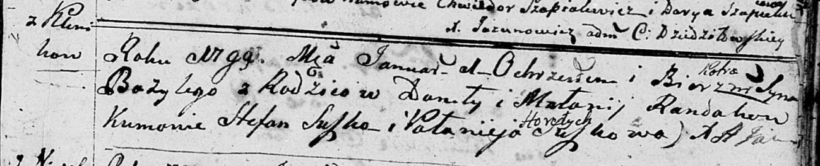

Дедиловичская Покровская церковь. 1 января 1799 года. Метрическая запись о крещении.

Randak Bazyli Piotr – сын родителей с деревни Клинники.

Randak Daniła – отец.

Randakowa Małanija – мать.

Suszko Stefan - кум.

Suszkowa Pałanieja – кума с деревни Горелое.

Jazgunowicz Antoni – ксёндз.

**РГИА 823-2-18:** Лист 268. **Метрическая запись №1/1799-р (коп).**

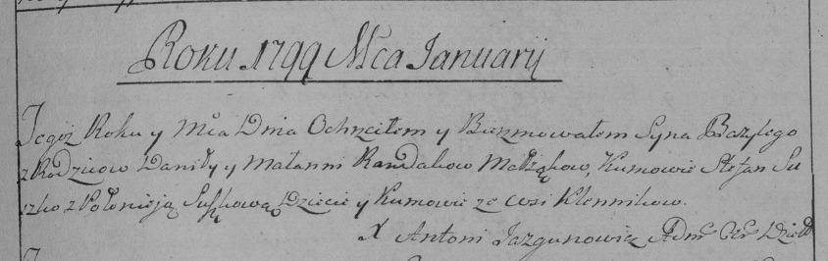

Дедиловичская Покровская церковь. 1 января 1799 года. Метрическая запись о крещении.

Randak Bazyli – сын родителей с деревни Клинники.

Randak Daniło – отец.

Randakowa Małannia – мать.

Suszko Stefan – кум, с деревни Клинники.

Suszkowa Połonieja – кума, с деревни Клинники [Горелое].

Jazgunowicz Antoni – ксёндз.

**НИАБ 136-13-938:** Лист 240. **Метрическая запись №1/1799-р (коп).**

(См. тж. НИАБ 136-13-894, лист 38, №1/1799-р (ориг); РГИА 823-2-18, лист 268, №1/1799-р (коп))

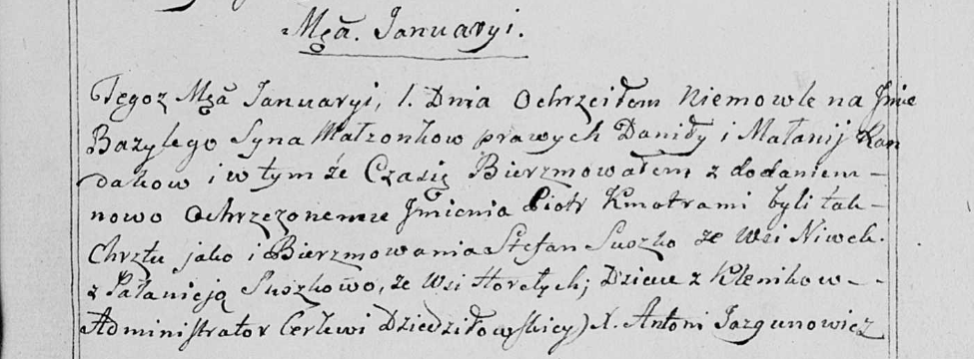

Дедиловичская Покровская церковь. 1 января 1799 года. Метрическая запись о крещении.

Randak Bazyli Piotr – сын родителей с деревни Клинники.

Randak Daniła – отец.

Randakowa Małanija – мать.

Suszko Stefan – кум, с деревни Нивки.

Suszkowa Pałanieja - кума, с деревни Горелое.

Jazgunowicz Antoni – ксёндз.